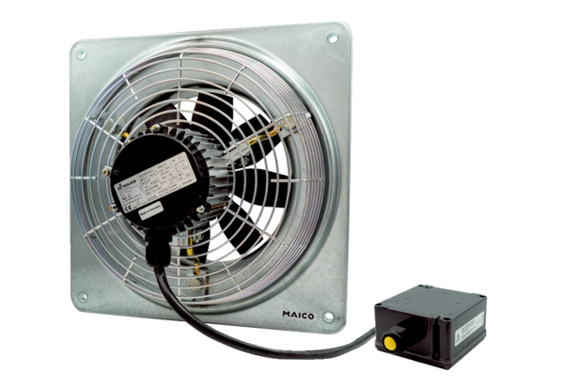Ventilateur mural hélicoïde DZQ 30/2 B Ex tUnité de conditionnement : 1 pièceGamme: C
Numéro de référence : 0083.0206Fabricant : MAICO

